«Ой толғау ойыны»

Өткізілетін күні: 3 ақпан 2016 жыл.

Өткізілетін уақыты: 13.00 сағ.

Аудитория: «Жұлдыз» балабақша тәрбиешілері мен мамандары

Модератор: Елубаева Д.К..

Ойынның мақсаты: Тәрбиешілердің білімдерін шыңдау, мамандыққа қызығушылығын арттыру.

Қатысатын тәрбиешілер саны: 16

Ресурсы: мультимедийная установка, түрлі түсті шляпалар, қоңыраулар.

Сәлеметсіздер ме құрметті әріптестер!

Бәріміз де өз мамандығымызды жақсы көреміз, жұмысқа берілгеніміз сонша өзімізді кейде отбасымызды да ұмытып кетеміз. Біз бүгін сіздермен ұмытып кеткенімізді еске түсіреміз, өз мамандығымыз бойынша жаңа нәрсе үйренеміз. Бүгінгі біздің әділқазылар аласымен танысыңыздар: директор Күлпаш Бляловна Жакишева, сіздердің ұпайларыңызды санап, жеңімпаздарды анықтайтын осы кісілер.

Ойынның шарты:
Алғашқы ойыншы тақырып пен сұрақ бағасын таңдайды.Жауапты бәріңіздер бере аласыздар, қолдарыңызда қоңыраулар бар. Егер сұраққа жауап беруге дайын болсаңыздар қоңырауды шылдыратасыздар сонда ғана жауап бересіздер. Сонымен қатар педагогикалық жағдаяттар кездесіп қалуы мүмкін, олар тақырыптан тыс сұрақтар болады. Әрі қарай ойынды сұраққа дұрыс жауап берген ойыншы жалғастырады.
Екінші турға 4 ойыншы, үшіншіг -2
Сіздерге сәттілік пен жақсы көңіл күй тілеймін!

1 тур.
Тақырыптар: Отбасы, құжаттар, СаНПиН, ГОСО, еңбек тәртібін сақтау.
Тақырып | Сұрақ бағасы | Сұрақтың  мазмұны | Жауабы
Отбасы | 100 | Бұл құжат балабақша әкімшілігі мен ата- ана арасындағы құқық пен лауазымдық міндетті реттейді. | Ата- аналар мен келісім шарт
Отбасы | 200 | Отбасы білім беру саласында кім болып саналады? | Қатысушылар
Отбасы | 500 | Бала сабаққа қатыспай өз топтастарына ызақорлық көрсетіп, (тістеп, төбелеседі).Қашан, қай уақытта ата- анасына айтасыз? | Кешке қарай жеке әңгімелескенде.
Отбасы | 800 | Ата- аналар ұйымд-ған оқу іс- әрекетіндегі балалардың дамуы ерекш-і жәйлі мағлұмат алып тұрады, бірлесіп атқаратын жұмыс-мен келіседі. Ата- ана мен бақша арасындағы жұмыстың түрі. | Ата- аналар жиналысы
Құжаттар | 100 | Бұл құжат баланың бақытты балалық шағын ұйымдастыруға бағытталған, құқығы мен бостандығын пайдалануға негізделген. | Баланың құқығы жайында заң.
Құжаттар | 200 | Ата- ана баланың өмірі мен оқуына, денсау-на қауіпсіздік тудырмайтын ортада тәрбиелеп, олардың интелек-қ, физикалық дамуын, адамгершілік норма-ң қалыптасуын қамтамасыз ету керек . Бұл қай нормативтік құжатта жазылған?
Құжаттар | 500 | Осы құжатты негізге ала отырып, бала бақшадағы барлық жұмыс түрлері құрылады. Бұл құжатсыз бала бақшаның іс – әрекеті заңсыз болып табылады.Қай құжат туралы айтылған? | Ст. 49 «ҚР Білім туралы заңы»  Устав
Құжаттар | 800 | Әр бала физ-қ, псих-қ,тұлғ-қ, зияткерлік қасиет-ң дауына жағдай жасал-н ортада өмір сүруге құқылы қай құжатта «Бала» деген атқа түсінік беріледі? | «Баланың құқығы жайында»  ҚР Заңы ст. 12
СаНПиН | 100 | 2011жылғы СанПиН бойынша топ бөлмес-ң ауданы жиһазды есептем-де әр балаға қанша шаршы м болу керек? | Бөбектер тобында 2,5 шаршы метр, 2 шаршы мет. басқа топтарда кем болмау керек.
СаНПиН | 200 | 2011ж. СаНПиНде айтылғандай,балалар серуенде қанша уақыт болуы кеек? | Түскі серуеннің уақыты 1,5- 2 сағат. кем болмай , кешкі 2 сағаттан аспау керек.
СаНПиН | 500 | 4 жастағы балалар қандай градус суықта далаға шықпайды? | Ауаның температ-ы 15°С төмен желдің  жылдамдығы 15 м/с
СаНПиН | 800 | 2011ж СаНПиНде айтылғандай балалармен серуенге шыққанда не істеу керек?... Сөйлемді жалғастырыңдар. | Ойындар, жаттығулар, жеке жұмыстар, еңбек соңында қимылды ойындар.
ГОСО | 100 | Соңғы стандарт қай жылы шықты? Қашан қолданысқа енгізілді? | 23.08.2012ж.№1080Қаулысы, 01.09.2013ж қолданысқа енгізілді.
ГОСО | 200 | Мектепке дейінгі тәрбие мен оқытудың мемлекеттік жалпыға міндетті білім беру стандарты бой-ша ұйым-ан оқу іс-әрекеті қанша білім беру саласын қамтиды? | 5 сала  Таным, Қатынас, Денсаулық, Әлеумет,  Шығармашылық
ГОСО | 500
 |  | Ана тілінің базалық құнды-н меңг-н мемле-к және басқа тілдерде мәдени – әлеум-к өзара байл. дайын, айнал-ы ортам.ауызша және ауызша емес құрал-ң көмег. байланыс жасауға қабіл.мек. жас. дей. көптілді тұлғаны тәрб.  Қай сала жайын. айтылған? |  | Қатынас саласы
ГОСО | 800 | Таным саласының ұйымдастырылған оқу іс- әрекетіндегі бөлімдерін атаңдар. |  | Сенсорика,  Қарап.матем-қ ұғым. қалып.,құрас-у  Экология нег-і,  Қор. орт.таныстыру.
Баланың өмірін қорғау, сақтау | 100 | Баланың денсаулығы мен өмірін сақтау мақсатында инструкция бойынша әр балада жеке не болуы керек?  ...Сөйлемді ары қарай жалғастырыңдар? |  | Тарақ, орамал, тіс щеткасы.
Баланың өмірін қорғау, сақтау | 200 | Саяхатқа балалармен бара жатқан тәрбиеші не білу керек? |  | Баланың тура санын, жүретін жолды.
Баланың өмірін қорғау, сақтау | 500 | Мек. дей. мекеме қызм.баланың қауіпсіздігін қамтамасыз ету үшін қойылатын негізгі талап. |  | СанПиНді орындау, сақтау
Баланың өмірін қорғау, сақтау | 800 | Бала жарақаттанған жағдайдағы тәрбиешінің әрекеті. |  | Алғашқы көмек көрсету,меб бибіге, меңг-ге айту,қажет болса баланы ауруханаға апару.
Осымен,1-ші тур аяқталды. Гүлбаш Бляловна сіздің 2- ші турға өтетін 4 ойыншыны анықтауыңызды сұраймыз.
2- ші турға өтпей қалған ойыншылар артқа жайғасыңыздар.
2 тур
Тақырыптар: педагогика, бағдарламалар, ғалымдар, тезаурус.

Тақырып | Сұрақбағасы | Сұрақтың мазмұны | Жауабы
Педагогика | 100 | Ересектер тобында ұйм-ан іс – әрекет жүргізілуде,балалар дәптерде тапсырма орындап жатыр.Қайрат балалар мен бірге жұмыс.бастайды,біраздан кейін көзі терезеге түседі.Түрі қуанышты қалтасынан шарик алып,артындағы бала-а көрсете бастайды.Тәрб-ң ескерткеніне қарамастан жерге  отыра қалады.Саб-ң біткенін естеген ол ойын. жүгіреді.Баланың қандай өзгешелігі бар? | Өзіне көңіл аз аударылатын бала, аударылса да оған жеткіліксіз. (Гиперактивность)
Педагогика | 200 | Бұл темпераментті адам әр кезде алаңдаушылықпен өмір сүріп,ішкі жан дүниесі аласапыран күй кешеді, өзіне қатысты затқа үлкен мән беріп,ренжігіш келеді. | Меланхолик
Педагогика | 500 | Педагогикалық жағдаят.  Естияр тобында жаңа жылға арналған ертеңгілік басталды.балалар Аяз Атаға арналған ән, билерін көрсетті. Бір уақытта Данияр көрші топтағы апайдың ұйықтайтын бөлмеден Аяз атаның киімін ұстап шығып келе жатқанын көрді, бет аузындағы бояуы кетпепті.Кешке келген Даниядың анасы ертеңгілік жайында сұрайды.Сонда Данияр: «Маған бұл сыйлықтың қажеті жоқ ,ол Аяз ата емес Салтанат апай ғой.Бізге шын аяз ата келген жоқ қой ...»- деп жыламсырады. | Бұл жағдайда тәрбиеші ретінде қандай әрекет жасауға болады? Аяз ата болып киінген тәрбиешінің әрекетіне талдау жасаңыз.
Педагогика | 800 | Бұл ғылым педагогика ғылымдарының арасындағы жас, бұл ғылымның пайда болуы 17 ші- ғасырдың атақты педагогы Ян Амосович Коменскийдің атымен байланысты. | Мектепке дейінгі педагогика
Бағдарламалар | 100 | Мектепке дейінгі мекемелерде ұйымдастырылған оқу іс - әрекетінде қандай бағдарламалар қолданылады. | «Балапан,Зерек бала,Алғашқы  қадам,Біз мек.барамыз Қайнар,Тәй,тәй»
Бағдарламалар | 200 | Ұйым-н оқу іс – әре-ң аясынан тыс мект. дей. ұйым-ң тақырп-қ бағыты бойынша жұмыс , экспер жұмысы, педаг-ң шығарм-қ жұмысы, бала-ң қызығш-ы бойынша жұмыс, және шет тілдерін үйрету. Ұйым-н оқу іс әр-ң қай бөлігі туралы айтылған? | Вариативті бөлім
Бағдарламалар | 500 | Педагогикалық жағдаят.  Көктем мезгілі 5 жасар қыз баласы мен анасы бала бақшаға келе жатыр, мектеп жасындағы бала бұтақты сындырып алды, осы жағдайды қызы көрді, бірақ анасы қызын бақшаға сүйрелей жөнелді. Анасының орнында болсаңыз қандай әрекет жасар едіңіз? | Балаға ағашты сындырм-у керектігін айтып, қандай пайдасы барына тоқт-р едім. Қай сыныпта оқит-н анықтар едім.
Бағдарламалар | 800 | Апталық жүктеме бойынша мектепке даярлық топтарда қатынас саласы нешеу, бөлімдерін атаңыздар, | Тіл дамыту-1, Көркем әдебиет- 0,5, Сауат ашу жәнежазу негіз.- 1,5, Орыс тілі- 3
Ғалымдар | 100 | «Кел, балалар, оқылық» автор | Ыбырай Алтынсарин ақын, жазушы,
Ғалымдар | 200 | Советтік Ресейлік педагог психолог. Оның ең танымал еңбегі «Сәлеметсіңдер ме, балалар!» | Шалва Александрович Амонашвили
Ғалымдар | 500 | Баланың ұсақ саусақ бұлшық еттерінің дамуын зерттеген ғалым | Монтессори
Ғалымдар | 800 | Ең алғаш қазақ тілінде жарық көрген «Педагогика» оқулығының авторы | Мағжан Жұмабаев
Тезаурус | 100 | Қостілділік, ана тілімен қатар екі тілді меңгеру. | Билингвизм
Тезаурус | 200 | Әрбір жас топтарының ерекшелік көрсеткіші,балалардың даму құзыреттілігін анықтау, салыстыру. | Индикатор
Тезаурус | 500 | Педагогикалық жаңалықтарды жасау,қабылдау, бағалау, игеру және қолданудың басқару процесі. | Инновациялық процесс
Тезаурус | 800 | Баланың өзіне және өзінің іс – әрекетіне баға беруі, балалар мен ересектердің өзін қалай қабылдайтынын түсіне білу қабілеті. | Рефлексия
Осымен 2-ші тур аяқталды, ал Гүлбаш Бляловна енді 3-ші турға өтетін 2 ойыншыны атаңыз.
3-тур
Тақырыптар: ГОСО, ұйымдастырылған оқу іс- әрекеті, педагогикалық жағдаяттар, білім беру, дамыту ортасы.

Тақырып | Сұрақты  бағасы | Сұрақтың мазмұны | Жауабы
ГОСО | 100 | Мектепке дейінгі білім беру бағдарламасы қай құжаттың негізінде жасалынады | ГОСО
ГОСО | 200 | Бұл бөлім жалпы білім беретін мектеп алды мекемел-де міндетті түрдеөткізілуі қажет.Бұл бөлім бала-ң мек дайын-н,білімдең. жетіснқамтам.етеді.Бағдар-ң қай бөлімі туралы  айтылған? | Инвариантты бөлім
ГОСО | 500 | 2- ші сәбилер тобындағы ұйымдастырылған оқу іс – әрекетінің апталық көлемі | 11 сағат
ГОСО | 800 | Мектепке даярлық топтарында ұйымдастырылған оқу іс – әрекетінде әлеуметтік орта саласындағы бөлімдерді атаңыздар, апталық саны нешеу? | Қорш орт таныс эколог, көрк әдебиет,  Өзін өзі тану  2-еу.
Ұйымдас оқу іс  әрекеті | 100 | Педагогикалық жағдаят  Топта Диас Қанатты тістеп алды. Тістерінің ізі қалды. Сіздің іс әрекетіңіз. | Мед бибіге, әдіскерге, ата- анасына айту.
Ұйымдас оқу іс- әрекеті | 200 | Бір сабақта бірнеше бөлімді қамтуға болатын сабақ түрін ата. | Кіріктірілген сабақ  Білімділік,дамытушылық, тәрбиелік
Ұйымдас оқу іс- әрекеті | 500 | Ұйымдастырылған оқу іс- әркетіндегі мақсат неше түрді қамтиды? атаңыздар
Ұйымдас оқу іс- әрекеті | 800 | Мектепке даярлық топтарындағы ұйым-н оқуіс-әрекетінің жалпы көлемі | 24 сағат  20 инвараинтты,  4 вариативті
Білім беру, дамыту ортасы | 100 | Күнделікті мектепке дейінгі мекемелер жұмысы неге бағынады? | Күн тәртібіне
Білім беру,  дамыту ортасы | 200 | Бала-ң тіл мүкіс. түзетуге  көмектесетін маман | Логопед
Білім беру, дамыту ортасы | 500 | Сабақкезіндегі балал-ы жалықтырмау, шаршатпау үшін қолданатын метод-қ әдістің түрін ата. | Сергіту сәті.  Ұзын құлақ сұр қоян
Білім беру, дамыту ортасы | 800 | «Сәлеметсіңдер ме, балалар!», «Ойнайық та, ойлайық», «табиғат аясында»... сөйлемді жалғыстыр Қай жұмыс түрі? | «Ас дәмді болсын!», «Тәтті ұйқы,» «Ұйқымызды ашайық,» «Алақай ойын,» «Ертеңге дейін» циклограмма
Міне осымен ойынымыз да аяқталды, Гүлбаш Бляловна әр ойыншының алған ұпай айтыңыз.
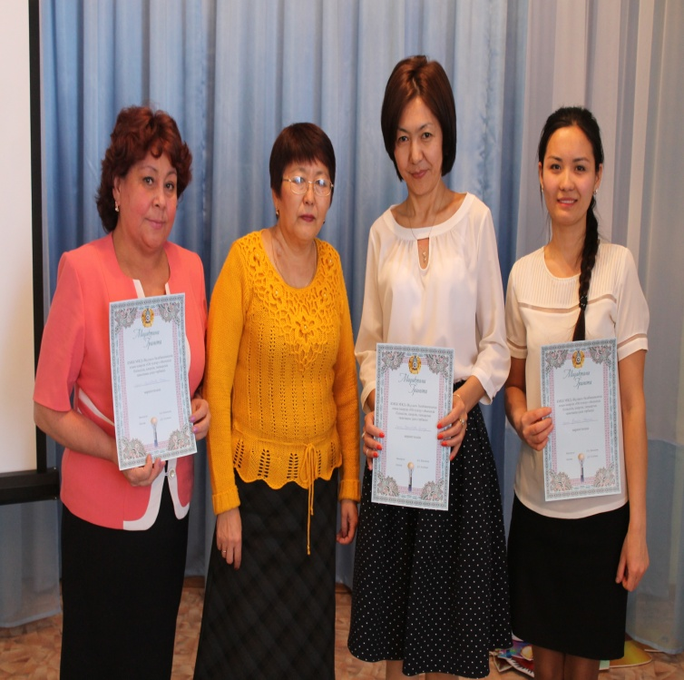
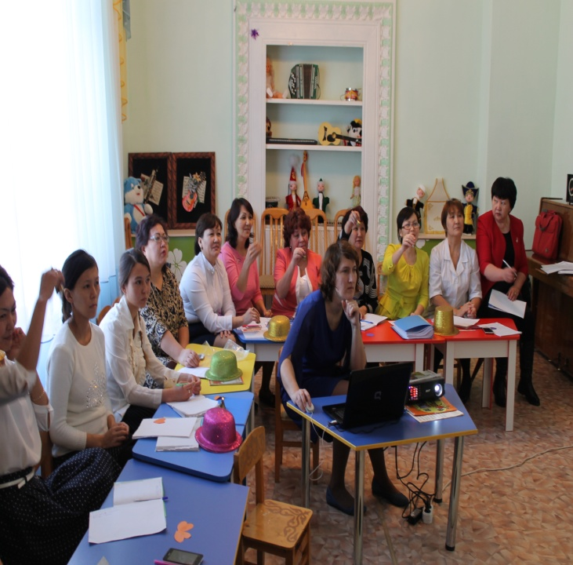
Құттықтаймыз! Сіздер «Ой толғау» ойынының жеңімпазы атты мақтау қағазымен марапатталасыздар.

